Домашнее задание
  - по дисциплине «Операционные системы и среды»
  - Тема: «Администрирование»
Студент(ка): | Гурняк Александра Михайловна
Группа: | 9/2 – РПО 25/3
Дата: | 20.09.26
Преподаватель: | Штейнберг Эмиль Эдуардович

Администрирование

- Отобразите процессы в виде дерева (иерархия с обозначением процессов-родителей и процессов потомков). С помощью каких аргументов это можно сделать?
Использованные команды:
ps -ejH

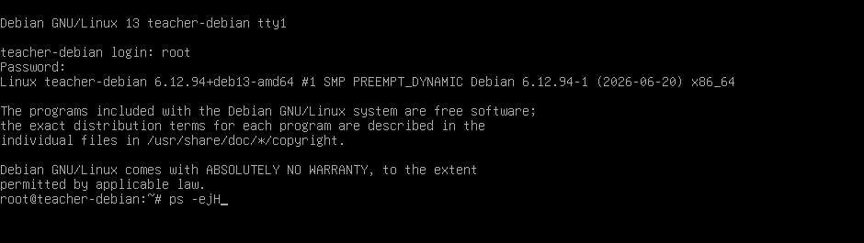
Рисунок 1 — Команда для дерева процессов
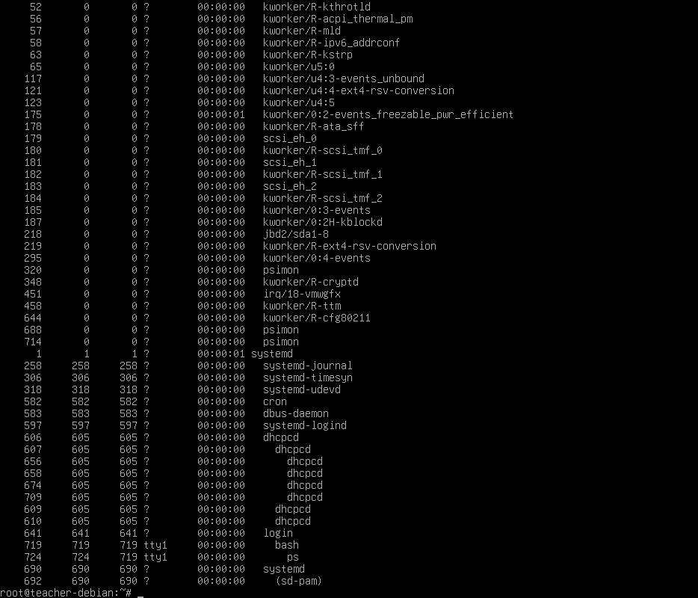
Рисунок 2 — Что вывела команда

- Найдите все процессы, запущенные не от имени вашего пользователя (root).
Использованные команды:
ps -f -u root -N
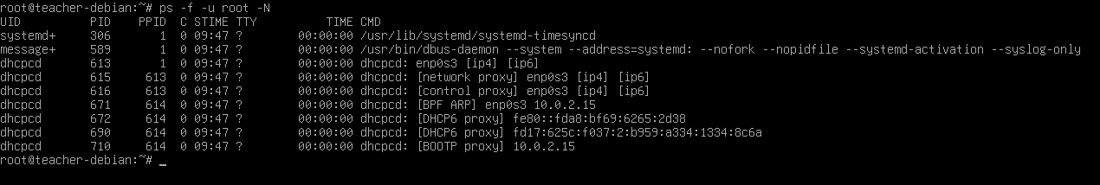
Рисунок 3 — Команда и ее результат

- Выведите пять процессов, потребляющих больше всего памяти. Для ограничения количества процессов используйте команду head.
Использованные команды:
ps aux --sort=-%mem | head -n 6
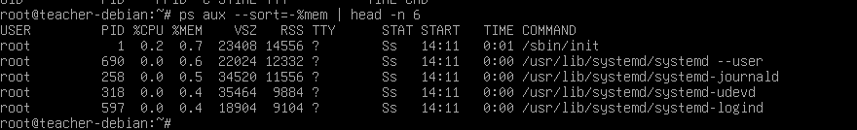
Рисунок 4 — Команда для поиска по памяти и ее вывод

☼ Выведите все процессы, запущенные в фоновом режиме.
Использованные команды:
ps -x
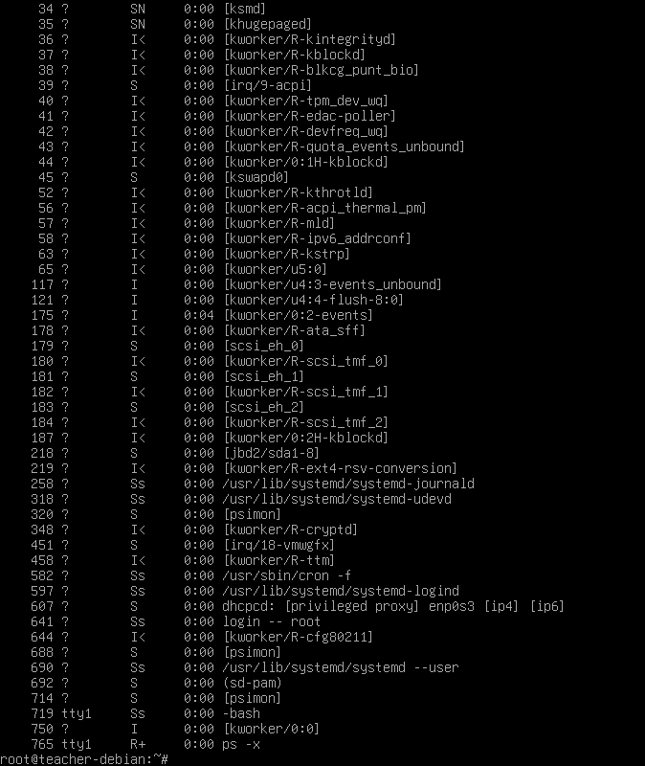
Рисунок 5 — Итоговый результат команды

- Откройте справочную страницу команды cp. Найдите аргумент, который позволяет при копировании сохранить владельца, права и временные метки файла.
Ответ: ключ -p позволяет при копировании сохранить владельца, права доступа и временные метки файла.
Использованные команды:
man cp
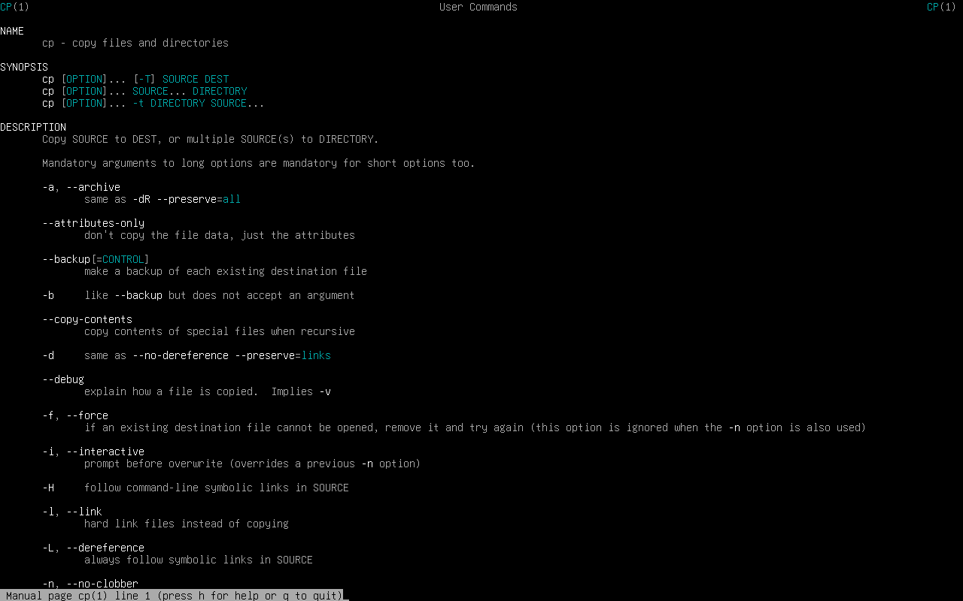
Рисунок 6 — Использована команда

- Откройте справочную страницу команды man. Какой аргумент позволяет искать справки не по точному названию, а по ключевым словам?
Ответ: аргумент -k позволяет искать справочные страницы по ключевым словам.
Использованные команды:
man man
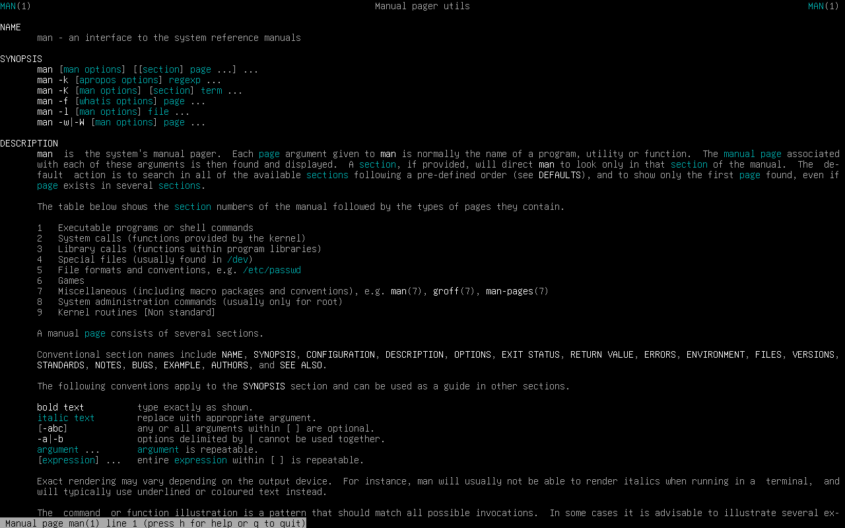
Рисунок 7 — Результат выполнения команд

☼ Найдите команду, которая делает то же самое, что в предыдущем задании. С помощью нее найдите все известные справочные страницы по ключевому слову copy.
Использованные команды:
apropos copy
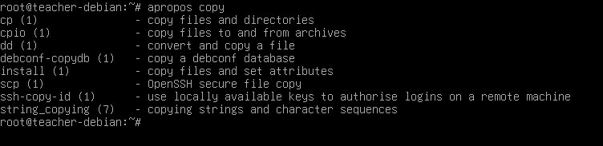
Рисунок 8 — Команда выполняет то же, что и man -k

Выводы
В ходе работы я освоила базовые инструменты администрирования Linux. Научилась строить дерево процессов, фильтровать их по пользователю, находить самые ресурсоемкие и отличать фоновые, и отдельно разобралась со справочной системой.

